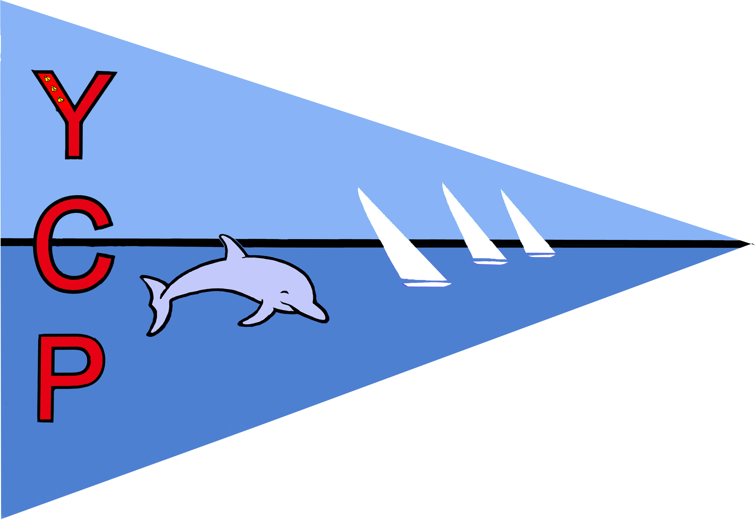

REGATA " ILE DE BEAUTE’ ”

YACHT CLUB PORTOFERRAIO & YACHT CLUB CAMPOLORO

02/04 APRILE 2016

Sabato 02 aprile Regata d'altura Portoferraio-Campoloro

Partenza da Portoferraio alle ore 8.00, condizioni meteo permettendo.
Arrivo e accoglienza al porto di Campoloro con cena offerta dallo Yacht Club Campoloro.

Domenica 03 aprile Regata Club Campoloro "Poisson d'Avril"

Triangolo nelle acque antistanti il porto. Ormeggio offerto dallo Yacht Club per la notte di domenica.

Iscrizioni:
20 euro ad imbarcazione e 15 euro per ogni membro di equipaggio

Per iscriversi lo si puo’ fare presso la sede del circolo Yacht Club Portoferraio all’interno dei Cantieri Esaom . Entrata dal cancello del Molo G
info@yachtclubportoferraio.it www.yachtclubportoferraio.it
tel . 3495315355 327/8742177

